PEMANFAATAN MEDIA BARU YOUTUBE PADA LEMBAGA PENYIARAN PUBLIK UNTUK MEMPERLUAS PASAR PENDENGAR
( Studi Deskriptif : Konvergensi Teknologi di RRI Pro2 Jakarta )

Oleh :
Nama : Andre Leonard Pattie
NIM : 68140514

Skripsi
Diajukan sebagai salah satu syarat
Untuk memperoleh gelar Sarjana Ilmu Komunikasi

Program Studi Ilmu Komunikasi
Konsentrasi Broadcasting

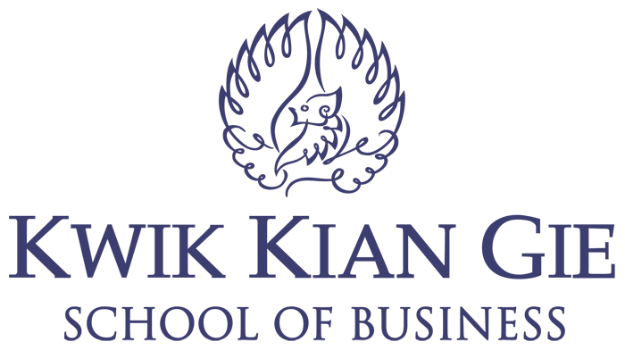

INSTITUT BISNIS dan INFORMATIKA KWIK KIAN GIE
JAKARTA
2019

